Муниципальное бюджетное
общеобразовательное учреждения
г. Конаково «Средняя школа № 6»

Итоговый индивидуальный

проект

на тему:

«Художественно-изобразительные средства в речи современного школьника»

Выполнила: ученица 11 класса Никулин Николай
Руководитель: Клименко Лариса Петровна

Содержание

Введение………………………………………………………………3
Глава 1. Молодёжный жаргон в речи современного школьника… 5
1.1 Что такое сленг……………………………………………………5
  - Виды молодёжного жаргона……………………………………. 6
1.3 Источники пополнения жаргонной лексики…………………... 6
Глава 2. Употребление жаргонизмов в речи школьников………… 9
2.1 Исследование……………………………………………………... 9
2.2 Рекомендации……………………………………………………. 12

Заключение
Список литературы

Введение
Многие слова русского языка известны всему народу, которые мы называем общеупотребительными, например: вода, небо, солнце. Эти слова употребляют все русские люди, независимо от места жительства, профессии и социальной среды. Но есть в русском языке слова, которые понятны не всем окружающим, к данным словам мы можем отнести молодёжные слова, которые употребляют подростки в своей речи. В современном мире речевая культура испытывает сильный натиск иностранных слов и жаргона. Особенно это заметно в речи школьников. Они определяют жаргон как «свой язык». Сегодня для них жаргон – это объективная реальность. Учителя и родители не всегда понимают детей и подростков. В наши дни проблема молодёжного жаргона актуальна как никогда.

Актуальность: я выбрала именно эту тему потому, что изучение молодёжной лексики позволит лучше понять речь современных школьников.
Объект исследования: жаргонная речь учеников
Предмет исследования: Жаргонизмы в речи старшеклассников.
Цель проекта: выявление жаргонизмов речи учеников
Задачи проекта:
- познакомиться с научной литературой по теме
- провести опрос среди учащихся 10-11 классов
- выявить состав жаргонизмов, употребляемых учениками
- выяснить значение жаргонизмов на основе проведенного исследования
- защитить проект
Методы исследования:
1. Теоретический
2. Социологический
3. Эмпирический.

Практическая значимость моего проекта заключается в том, что он может быть использован в школе для учащихся, в качестве интерактивных дидактических материалов. Разработанные материалы могут быть использованы в школьном курсе «Русский язык».

Глава 1
1.1 Что такое сленг?
Существует несколько определений сленга.
Сленг – речь какой-либо объединённой общими интересами группы, содержащая много отличающихся от общего языка слов и выражений, не вполне понятных окружающим.
Сленг – это вариант разговорной речи, не совпадающий с нормой литературного языка. Для чего нужен сленг?
Сленг делает речь более краткой, эмоционально выразительной, говорящий может наиболее полно и свободно выразить свои чувства и эмоции. (сравним два выражения. На книжном, литературном языке: «Я испытываю приятное чувство от этой песни». На сленге: «Я просто тащусь от этой песни!»)
Наиболее удачным определением сленга, по-моему, является такое:
Сленг – слова, живущие в современном языке полноценной жизнью, но считающиеся нежелательными к употреблению в литературном языке.
Молодёжный сленг – социальный диалект людей в возрасте 13-30лет, возникший из противопоставления себя старшему поколению и официальной системе, и отличающийся разговорной, а иногда и грубо-фамильярной окраской. Сленг был, есть и будет в школьной лексике. Его нельзя ни запретить, ни отменить. Он меняется с течением времени, одни слова умирают, другие появляются точно так же, как и в любом другом языке. Конечно, плохо, если сленг полностью заменяет человеку нормальную речь. Но современного школьника совсем без сленга представить невозможно. Главные достоинства его – выразительность и краткость.
В настоящее время сленг употребляется в прессе и даже в литературе (причём не только детективного жанра) для придания речи живости. Даже государственные деятели высокого ранга используют в своих выступлениях сленговые выражения. Следовательно, нельзя относиться к сленгу как к чему-то тому, что только загрязняет русский язык. Это неотъемлемая часть нашей речи.
Жаргон – социолект, отличается от общеразговорного языка специфической лексикой и фразеологией, экспрессивностью оборотов и особым использованием словообразовательных средств, но не обладающий собственной фонетической и грамматической системой.
Жаргон представляет собой набор упрощённых(сокращённых, укороченных или образных) слов для обозначения понятий и терминов, часто используемых людьми определённого круга занятий(общепринятые термины, как правило, длинны и неудобны для разговора, либо вовсе не существуют). Существует практически во всех профессиональных группах. По способам словообразования аналогичен «обычному» жаргону, но служит не столько для выражения принадлежности к группе, сколько для упрощения общения и взаимопонимания .Жаргон засоряет нашу речь, делает её грубой, некультурной и непонятной. Приведу примеры жаргонизмов, наиболее часто употребляемых школьниками нашей школы ( магаз – магазин, стопэ–стоп, туса –вечеринка, котэ – кошка и много других).

1.2. Виды молодёжного жаргона
Молодежный жаргон включает в себя:
- жаргоны учащейся молодежи (школьников, учащихся ПТУ, студентов техникумов и вузов);
- жаргон молодежи, объединенной общими интересами (компьютерные, спортивные интересы и другие);
- жаргоны неформальных молодежных объединений (хиппи, панков, металлистов, фанатов);
- жаргоны солдат и матросов срочной службы.

1.3. Источники пополнения жаргонной лексики

Компьютерный сленг. Молодежный сленг теснейшим образом связан с компьютерным сленгом. Практически каждый представитель молодого поколения – пользователь персонального компьютера. Появление большого количества различных гаджетов порождает интерес современного человека к детальному изучению новых компьютерных систем, их функций и возможностей.
Интернет-язык. Речь молодёжи нельзя свести к Интернет - сленгу, но он её в значительной степени определяет. Это неудивительно, ведь существенную часть времени молодёжь проводит в Интернете. И зарождаются все популярные Интернет-словечки преимущественно у молодёжи, доходя до пользователей из более зрелых возрастных групп уже позднее
Иноязычные заимствования. Английский язык – один из самых распространённых языков во всём мире. Поэтому многие молодёжные жаргонизмы – это англицизмы. Интересно следующее: эти жаргонизмы понимают даже те люди, которые никогда не учили английский язык, настолько жаргонные слова влились в современную речь. Молодёжный жаргон ускоряет процесс адаптации англоязычных терминов, помогая языку следовать за техническим прогрессом. Сначала английское слово попадает в сленг, а потом постепенно переходит в литературный язык. Жаргонизмов с использованием немецкого и французского языка не так много.
1.5. Школьный жаргон
Школьный жаргон можно рассматривать, как часть молодежного жаргона, но у него есть собственная предметная область – школа и учеба.
Носителями школьного жаргона являются исключительно учащиеся. Главными носителями жаргона в данной среде являются ребята от 11 до 17 лет. Это представители среднего и старшего школьного возраста, так как, по моим наблюдениям, учащиеся начальной школы на уроках и на переменах сленгом не пользуются. Лишь иногда проскальзывают сленг оценки «клево», «класс», «супер».
Несмотря на то что школьный жаргон понятен большинству окружающих, реализуется эта лексика только в речи указанного контингента носителей и не актуальна для остальной части населения.
Школьный жаргон представлен лексикой, связанной с четырьмя важными сферами деятельности школьников: сфера школы, сфера досуга, сфера быта, сфера оценки.
Школьный сленг и сфера школы представлены несколькими группами:
1. Наименование учебных предметов: «физра» - физкультура, «матика» - математика, «инглиш» – английский язык, «пеша» - пение, музыка, «литра» – литература, «геос» – геометрия, «раша» – русский язык, «война» – обж.
2. Наименование учителей: «училка» – учительница, «диря» – директор, «завучиха» – заведующий учебной частью, «алгеброид» – учитель алгебры, «физичка» – учитель физики, «историчка» – учитель истории, «амеба, ботаничка» –учитель биологии, «англичанка» – учитель английского, «литераторша» – учитель литературы, «химичка» – учитель химии, «информатичка» – учитель информатика.
3. Наименование школьных помещений: «тубзик» – туалет, «лаборатория» – кабинет химии, «качалка» – спортивный зал.
4. Наименование других реалий учебного процесса: «домашка» – домашняя работа, «контрошка» – контрольная работа, «самостоялка» – самостоятельная работа, «шпора» – шпаргалка, «сменка» – сменная обувь, камчатка, «чукотка» – задние парты, «зубрила, ботаник» – отличник, «букварь» - ученик первого класса, «мелочь» – ученики младших классов.
К данной группе можно отнести слова: «диско, дискач, дэнс, дансинг»– дискотека, «крендель» - друг, «тусовка» - вечеринка, «махаться» - драться, «базар» - разговор, «водяра, бухло» - алкогольный напиток, «гнать» - врать, «свалить» - уйти, «тема» – интересная история или ситуация, «оттягиваться» - хорошо проводить время, «забить стрелу» - назначить встречу, «хата» - квартира, «чувак» - веселый человек, «перец» – модно одетый ученик, «герлфренд» – подруга, «тусоваться» - весело проводить время, «балдеж» - веселье, «кайф» - удовольствие, «бабло, лаве» - деньги, «прикол» - что-то интересное, «мафон» - магнитофон и так далее.
Для этих слов характерно преобладание лексики, заимствованной из других жаргонов (жаргон музыкантов, жаргон неформальных групп, жаргон спортсменов и так далее).
Жаргон школьников и сфера быта можно поделить на несколько групп:
1. Наименование частей тела: «тыква, дыня, кочан, котелок, чайник, башня» – голова; «виза, ряха, фейс» – лицо; «хавальник, варежка, хлеборезка» – рот; «фары» – глаза; «локаторы» – уши; «шнопак, шнобель» – нос; «грабли, клешни, корявки, крылья, культяпки» – руки; «батоны, копыта, шасси, тормоза, лапти, лыжи» – ноги.
2. Наименование одежды, обуви, аксессуаров: «прикид» – модная одежда; «джины, джопсы» – джинсы; «трузера» – брюки; «копыта, буцефалы» – обувь; «косуха, кожанка, шкура» –куртка; «потники» – носки; «кейс» – сумка; «прибамбас» – аксессуар и так далее.
3. Наименование бытовой и компьютерной техники: «комп, компик» – компьютер; «клава» – клавиатура; «флешка» – флеш-накопитель; «маус, мышара» – компьютерная мышь; «сидишник (сидюшник)» – музыкальный центр; «телек, ящик» – телевизор; «фотик, цифровик» – фотоаппарат; «мобильник, сотик» – мобильный телефон.
Школьный жаргон с каждым годом пополняется новыми словами. Распространению жаргона в школьной среде способствует его эмоциональность, яркость, экспрессия.
Многие из существующих выражений достаточно громоздки в повседневном использовании. Возникает тенденция к упрощению слов. Сравним два выражения: Я испытываю приятное чувство от этой песни. (литературный язык). Я тащусь от этой песни (сленг). Конечно, ребенок скажет на сленге – ведь так, по его мнению, короче, ярче и понятнее.
Еще одной особенностью распространения жаргона в школьной среде является потребность школьников в самовыражении и встречном понимании.
Школьный сленг выполняет много различных функций. Во-первых, сленг выступает как средство общения; во-вторых, придает речи экспрессивность, юмористический характер; в-третьих, выполняет функцию противопоставления. Школьный сленг противопоставляет себя старшему поколению, обыденности и официозу. Школьный сленг призван внести в привычный уклад жизни элемент шока.[9], [10]

Глава 2

2.1 Анкетирование

Для того чтобы определить мотивы употребления жаргонизмов и состав жаргонизмов в речи школьников мы решили провести анкетирование среди учащихся 10-11 классов.
Были разработаны следующие вопросы:
1.Вы приветствуете употребление жаргонизмов в русском языке?
а) да
б) нет
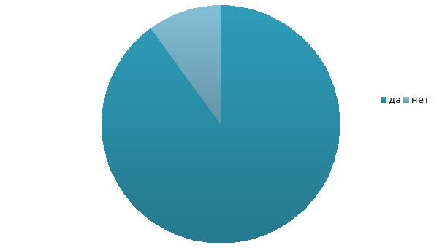
2.Как Вам кажется, является ли престижным употребление жаргонных
слов при общении в кругу молодёжи?
а) да
б) нет
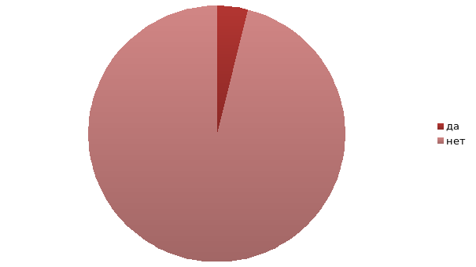
3. Как вы считаете, нужны ли жаргонизмы в речи?
А) да
Б) нет

4.Часто ли Вы используете жаргонные слова в собственной жизни?
а) да
б) нет

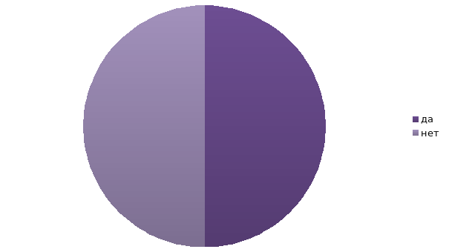
5.Чья речь для Вас является эталоном?
а) моих друзей
б) моих родителей
в) моих учителей
г) то, как говорят на радио или телевидении
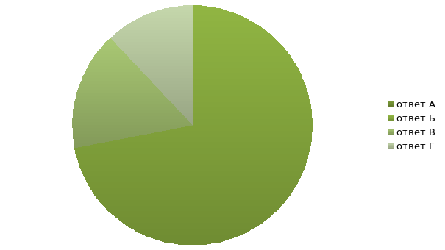
6.Вы часто слышите жаргонные слова в речи знакомых Вам людей?
а) да
б) нет
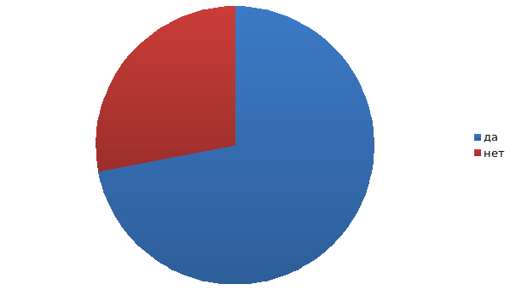
7.Понятно ли Вам значение жаргонных слов, которые встречаются в речи современной молодёжи?
а) да
б) нет
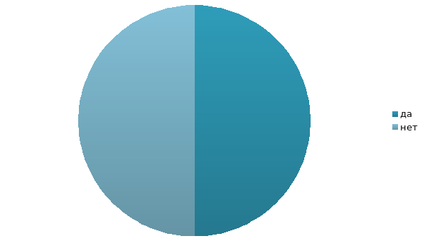
По результатам данного опроса, я поняла, жаргонная речь не слишком
распространена среди учеников 10-11 классов, но иногда они прибегают к её использованию.

2.2 Рекомендации
Рекомендации для тех, кто желает исключить из речи жаргонизмы:
1.Читать хорошую литературу;
2.Включить самоконтроль за речью, своей и чужой;
3.Практиковать выступление перед аудиторией;
4.Повышать самооценку, чтобы быть уверенным в своих словах.

Заключение
Итак, сленг был, есть и будет в школьной лексике. Хорошо это или плохо? Вопрос, по-видимому, неправомерный. Сленг нельзя ни запретить, ни отменить. Он меняется с течением времени, одни слова умирают, другие – появляются, точно так же, как и в любом другом языке. Конечно, плохо, если сленг полностью заменяет человеку нормальную речь, – тогда это просто какая-то людоедка Эллочка. Но современного школьника совсем без сленга представить невозможно.
В работе исследованы причины употребления жаргонизмов в речи и отмечено, что учащиеся используют жаргон как экспрессивное средство выразительности, считая его модным. Установлено также, что многие школьники относятся к сленгу как временному явлению в их речи, но, к сожалению, немалая часть опрошенных считает жаргонизмы необходимыми словами.
Жаргонная лексика не должна быть достоянием речи культурных людей, но повседневная бытовая речь школьников насыщена жаргонизмами, и устранить эти слова из речи подростков практически невозможно. Нужно понимать, в какой сфере речевого общения допустимо их употребление.

Список использованной литературы

1. Аксёнова. М. «Знаем ли мы русский язык?» Москва, 2011.
2. Борисова. Е.Г О некоторых закономерностях современного молодёжного жаргона. РЯШ. 1981. № 3. Духанина О.Ю. Статья. «Молодежный сленг как пласт речи».
3. Вальтер Х., Мокиенко В.М., Никитина Т.Г., Толковый словарь русского школьного и студенческого жаргона: около 5 тыс. слов и выражений.
4. Духанина О.Ю. Статья. «Молодежный сленг как пласт речи».
5. Ефремова Т. Ф. Новый словарь русского языка. Толково-словообразовательный. – М.: Русский язык, 2000.
6. Жигунова Наталья Геннадиевна. Историческая справка. «Заметки о молодежном жаргоне - от истоков до современности».
7. Захарова Л. А., Шуваева А. В. Словарь молодёжного сленга (на материале лексикона студентов Томского государственного университета): учебно-методическое пособие. Захарова. Л.А., Шуваева. А.В – Томск: Издательский Дом Томского государственного университета, 2014.
8. Крысин. Л. П. О русском языке наших дней. Изменяющийся языковой мир. - Пермь, 2002.
9. Ожегов. С. И, Шведова. Н.Ю. Толковый словарь русского языка.
10. Стрельчук Е. Н. Научная статья. «Жаргонизмы в речи современной молодежи».
11. Статья «Формирование и функционирование молодежного сленга в школьной среде».
Интернет источники:
- file:///C:/Users/user/Downloads/Молодежный%20жаргон.html.
- https://www.metodkopilka.ru/issledovatelskaya_rabota_na_temuquotmolodezhnyy_zhargon_kak_odin_iz_plastov_leksiki-36004.htm.

